Mediengespräch SP Schweiz
Bern, 10. Oktober 2019

Mediengespräch zur Studie von Cédric Tille:
Le «fardeau» de la dette publique suisse
Redetexte / Discours
Es gilt das gesprochene Wort. Seules les paroles prononcées font foi.

***********
Philipp Hadorn, Nationalrat SO, Mitglied FK-N
Wie es zur Studie kam und Schlüsse aus der Studie

Als Mitglied der Delegation FK-N darf ich mich seit 2011 mit unserem Bundeshaushalt auseinandersetzen. In dieser Zeit erlebte ich nicht mehr die Situation der 1990er Jahre, in der effektiv steigende Schulden zu Besorgnis führten. Vielmehr erlebte ich in dieser Rolle beim Bund anhaltende Überschüsse, die jeweils die Prognosen bei weitem übertrafen. Zudem erlebte ich noch die Sparprojekte, Konsolidierungs- und Aufgabenüberprüfungspakete KAP u.a.m., regelmässige Anträge in den Budgetdebatten, um Kürzungsaufträge «rasenmäherartig» querbeet durchzusetzen, ohne eine Diskussion zu den effektiven staatlichen Leistungen zu führen.

Und die Resultate: Im Budgetprozess hatte ich mich mit einer regelrechten Sparhysterie auseinanderzusetzen, während bei der Behandlung der Rechnung ja bereits jeweils bei den regelmässig anzupassenden Prognosen Überschüsse in Milliardenhöhe entstanden, meist aufgrund von Mehreinnahmen und Minderausgaben, die schliesslich zu diesem fast berauschenden Schuldenabbau von über 25 % seit 2002 führten: von 25,6 % des BIP (120,4 Mia.) auf 14,5 % im 2017 (91,7 Mia.).

Zugegebenermassen ist es so, dass wir als Linke prinzipiell eine grössere Zuneigung zu ausgebauten öffentlichen Leistungen haben. Auch ich habe ein Verständnis von Service public, das ich als zwingende Grundlage für demokratische Prozesse und Chancengleichheit sowie als Eckpfeiler von sozialem Frieden und Wohlfahrt in unserem Land erachte.

Aus dieser Situation heraus – es ist aus unserer Sicht ein Ärgernis, dass anhaltend über Sparen diskutiert werden muss – entstand das Bedürfnis unserer Delegation und damit unserer Partei, eine wissenschaftliche Untersuchung in Auftrag zu geben, welche diese Mechanismen untersucht und es fern vom Alltagsgeschäft ermöglicht, zu prüfen, ob es effektiv volkswirtschaftlich sinnvoll ist, im Umfeld von historisch tiefen Zinsen einen derartigen Schuldenabbau zu betreiben, oder ob es sinnvollere Alternativen gäbe.

Professor Tille hat daraufhin eine unabhängige Studie zum Thema öffentliche Finanzen durchgeführt, um die Folgen der derzeit vom Bund verfolgten Schuldentilgungsstrategie zu analysieren. Genauer gesagt ging es darum, die Opportunitätskosten dieser Strategie zu analysieren, d.h. was genau aus den Verwendungen zu gewinnen wäre.

Aus der Studie können die folgenden Elemente abgeleitet werden:

- Die Verschuldung der Schweiz ist im Verhältnis zum BIP extrem niedrig. Schulden an sich sind nicht schlecht, solange sie kontrolliert werden. Im Gegenteil, sie können der Öffentlichkeit mehr Flexibilität und Wert bieten. Aus dem gleichen Grund machen auch Unternehmen Menge Schulden.

- Die Schuldenkontrolle sollte im Verhältnis zum BIP erfolgen. Wenn es Wirtschaftswachstum gibt, hat das Schuldenwachstum keine negativen Auswirkungen auf das Land.

- Das Niveau der Zinssätze des Bundes ist tiefer als das Wirtschaftswachstum. Die lange Zeit der negativen Zinsen bedeutet, dass die Schuldentilgung für unser Land teuer ist, während eine Investition Millionen einbringen könnte.

- Würde man die Flexibilität für Investitionen statt zur Rückzahlung der Schulden nutzen, würde unser Land in mehrfacher Hinsicht profitieren. Erstens kostet uns die Rückzahlung der Schulden das Äquivalent von negativen Zinsen. Zweitens sind bei Investitionen langfristige Renditen zu erwarten, die deutlich über den negativen Raten liegen.

- Strategische Investitionen können positive externe Effekte haben, wie etwa die Verringerung unseres ökologischen Fussabdrucks oder die Verbesserung des Ausbildungsniveaus und der Produktivität der Menschen. Tatsächlich können diese strategischen Investitionen in Bereichen getätigt werden, die der Öffentlichkeit zugutekommen.

- Schliesslich – wenn der Haushaltsüberschuss verteilt und nicht zur Schuldentilgung verwendet wird – wird die Umverteilung tendenziell besser für die Wirtschaft sein, wenn sie sich mehr auf die Mittelschicht oder Haushalte mit niedrigem Einkommen konzentriert.

- Investitionsfonds? Idee wird mit der Studie aufgeworfen; die SP wird die Idee vertieft prüfen. Sie steht aber nicht im Fokus des heutigen Mediengesprächs.

Fazit: Der Bund verfügt über einen besonders grossen Spielraum, um seine Investitionen zu erhöhen. Statt diesen Spielraum zu nutzen, verliert er jedes Jahr Geld, indem er sich dafür entscheidet, die Schulden zurückzuzahlen. Das Verfolgen dieser Schuldentilgungslogik bringt aber angesichts des derzeitigen Verschuldungsgrades und der Zinssätze objektiv keinen Vorteil.

**********

Mattea Meyer, Nationalrätin ZH, Mitglied FK-N
Die Schuldenbremse blockiert sinnvolle Investitionen

Der SP Schweiz wird regelmässig vorgeworfen, für ihre Investitionsvorschläge Geld auszugeben, das nicht vorhanden sei. Seit Jahren kritisieren wir jedoch die konservative Strategie des Bundes, ausschliesslich den Schuldenabbau im Fokus zu haben. Dabei wird übersehen, dass Investitionen für unsere Zukunft zentral und finanzpolitisch sinnvoll sind.

Funktionsweise der Schuldenbremse

Die Schuldenbremse hat zum Ziel, den Bundeshaushalt vor strukturellen Ungleichgewichten zu bewahren. Sie sollte verhindern, dass die Bundesschulden weiter ansteigen, wie dies in den 90er Jahren der Fall war. Gleichzeitig hätte sie antizyklisch wirken sollen, indem sie in Phasen des Abschwungs begrenzte konjunkturelle Defizite erlaubt und in Phasen des Aufschwungs Überschüsse vorgeschrieben hätte.

Die Regel der Schuldenbremse ist kurz erklärt: Die Ausgaben ergeben sich durch die geschätzten Einnahmen, welche mit einem Konjunkturfaktor multipliziert werden. Ausgaben und Einnahmen sollen auf Dauer im Gleichgewicht gehalten, die nominellen Schulden stabilisiert werden.

Effektiv wurde diese stabilisierende Wirkung verfehlt. Oder anders gesagt: In den vergangenen Jahren blieben Ausgabenspielräume ungenutzt, während gleichzeitig in verschiedenen Bereichen gekürzt wurde oder Anliegen nicht umgesetzt werden, obwohl das Geld vorhanden gewesen wäre. Faktisch hat die Schuldenbremse also weder die Schulden stabilisiert noch antizyklisch gewirkt.

Finanzielle Auswirkungen der Schuldenbremse

Seit der Einführung der Schuldenbremse im Jahr 2003 schloss der Bund in 12 von 15 Jahren mit strukturellen Überschüssen ab (im Jahr 2014 schloss der Bund mit einem strukturellen Defizit von 0,1 Mrd. ab, sonst durchgehend ab 2006 mit Überschüssen), welche jeweils vollständig in den Schuldenabbau flossen. Der Bund konnte seine Schulden von 130 Milliarden (2005) auf 99,4 Milliarden im Jahr 2018 reduzieren. Die Bruttoschulden werden im Jahr 2020 voraussichtlich auf 93,7 Milliarden Franken sinken. Die Verschuldung der Schweiz im Verhältnis zum BIP ist ausserordentlich tief. Für 2020 wird eine Schuldenquote von 13,0 Prozent prognostiziert. Das ist im internationalen Vergleich ein Spitzenwert.

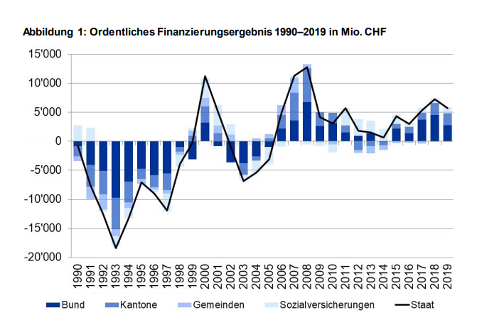

Angepasste Anwendung der Schuldenbremse

Es braucht eine Anwendung der Schuldenbremse, wie sie bei deren Einführung vorgesehen war. Die Kontrolle der Verschuldung soll nicht über absolute Werte, sondern im Verhältnis zum BIP erfolgen. Bei einem Wirtschaftswachstum, das über den Verschuldungszinsen liegt, hätte dies keine negativen Auswirkungen für die Schweiz. Wir fordern also keine «Aufweichung» der Schuldenbremse, sondern im Kern eine Stabilisierung der Schulden.

Dafür soll die Berechnungsmethode der Schuldenbremse angepasst werden. Die Schuldenbremse soll sich neu an der Schuldenquote im Verhältnis zum Bruttoinlandprodukt orientieren. Diese soll bei einem zu bestimmenden Wert stabil gehalten werden. Dieser Wert ist politisch festzulegen.

Sind die Schuldzinsen tiefer als das Wirtschaftswachstum, bleibt die Schuldenquote auch bei einem Defizit stabil. Das zeigt die Studie von Tille eindrücklich.

Bei einer Stabilisierung der Schuldenquote auf tiefen 14,5 Prozent und einem prognostizierten Wirtschaftswachstum von 2,68 Prozent (langfristige Wachstumsprognose IWF) würde dies aktuell jährliche Zusatzinvestitionen von rund 2,6 Milliarden Franken erlauben. Zusammen mit dem strukturellen Überschuss von aktuell 2 bis 3 Milliarden Franken ergibt sich ein finanzieller Handlungsspielraum von rund 5 Milliarden Franken pro Jahr für den Bund.

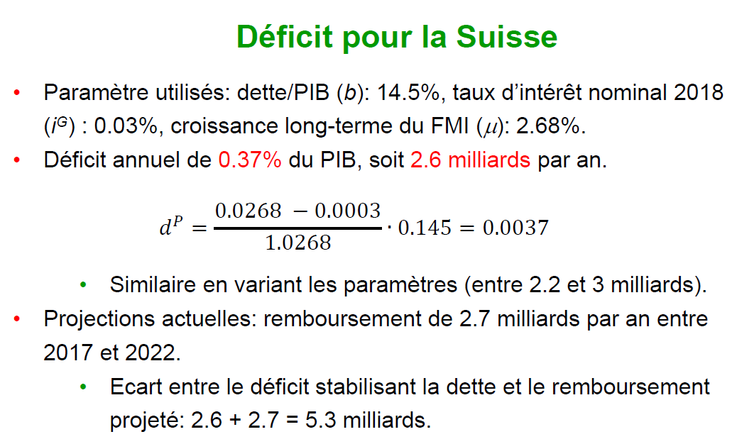

Investitionen

Der so erzielte finanzielle Handlungsspielraum, dessen Verwendung die finanzielle Situation des Bundes nicht beeinträchtigt, soll investiert werden.

**********

Samuel Bendahan, conseiller national (VD), Membre CdF-N
Conclusions concernant l’étude sur les finances publiques de la Confédération

Le Prof. Tille a réalisé une étude indépendante sur la question des finances publiques, visant à analyser les conséquences de la stratégie de remboursement de la dette actuellement poursuivie par la confédération. Plus précisément, il s’agissait d’analyser le coût d’opportunité de cette stratégie, ou en d’autres termes, ce que rapporteraient des utilisations alternatives des excédents budgétaires.

Par conséquent, nous prenons acte du fait que la confédération dispose d’une marge particulièrement conséquente pour augmenter ses investissements, et que même d’un point de vue strictement financier, la confédération perd de l’argent chaque année en faisant le choix de rembourser la dette plutôt que d’utiliser cette marge. Cela signifie que la Suisse, aujourd’hui, appauvrit délibérément sa situation financière, alors qu’elle pourrait l’améliorer tout en investissant dans des domaines stratégiques. Etant donné le niveau d’endettement actuel et les taux d’intérêt, il n’y a objectivement aucun avantage à poursuivre la logique de remboursement de la dette actuellement en cours, et il serait de tout point de vue meilleur d’utiliser la marge disponible pour des investissements ou éventuellement des redistributions.

Etant donné le caractère conjoncturel de cette situation d’intérêts bas et d’excédents massifs, il est à priori préférable d’utiliser la marge pour financer des investissements plutôt que des dépenses courantes. La logique de fonds d’investissement permettrait d’effectuer un lissage robuste face aux aléas de la conjoncture. Il serait aussi possible et bienvenu, lorsque le pays fait face à des difficultés économiques temporaires, d’utiliser cette marge afin de relancer l’économie de façon ponctuelle, à travers des mesures de soutien au pouvoir d’achat ciblées.

Nous proposons donc de réformer le frein à l’endettement de façon à ce qu’il se base sur la dette nette relative au PIB plutôt qu’au montant absolu de la dette brute. La marge ainsi dégagée, dont l’utilisation ne peut mécaniquement pas péjorer la situation financière de la confédération, doit être investie. Nous proposons les investissements dans les secteurs suivants, car ils ont les avantages cumulés suivants :

- Ils permettent d’économiser l’argent perdu actuellement par la stratégie de remboursement de la dette
- Ils permettent d’apporter un rendement net financier supérieur à zéro pour la confédération
- En plus de cela, ils apportent des avantages pour le pays et sa population

Climat : Les mesures du plan Marshall pour le climat proposées par le PS Suisse permettent de combattre le réchauffement climatique, de positionner la Suisse comme leader dans le domaine de la transition écologique, de réduire notre dépendance à l’énergie importée et fossile.

Infrastructures : Le renforcement de la vitesse d’investissement dans les infrastructures communes, en particulier dans le domaine des transports publics, permettrait une amélioration de la compétitivité au sein du pays et également du bien-être.

Numérisation : Un fonds d’infrastructures numériques permettrait de renforcer la position de la Suisse dans le domaine des nouvelles technologies et d’augmenter sa compétitivité notamment pour ses hautes écoles ou pour l’installation et le développement d’entreprises actives dans le domaine.

Formation : L’investissement dans un fonds de soutien à la formation continue et à la reconversion professionnelle permettrait de limiter l’impact du chômage sur les finances fédérales, d’améliorer à terme les rentrées fiscales de la confédération, mais aussi de s’assurer que la main d’œuvre disponible localement soit adaptée au marché du travail.

AVS : L’investissement dans l’AVS permet de réduire la menace de déficit sur cette assurance sociale, en maintenant les prestations à leur niveau actuel, et donc en soutenant le pouvoir d’achat de la population et protégeant ainsi l’économie Suisse.

